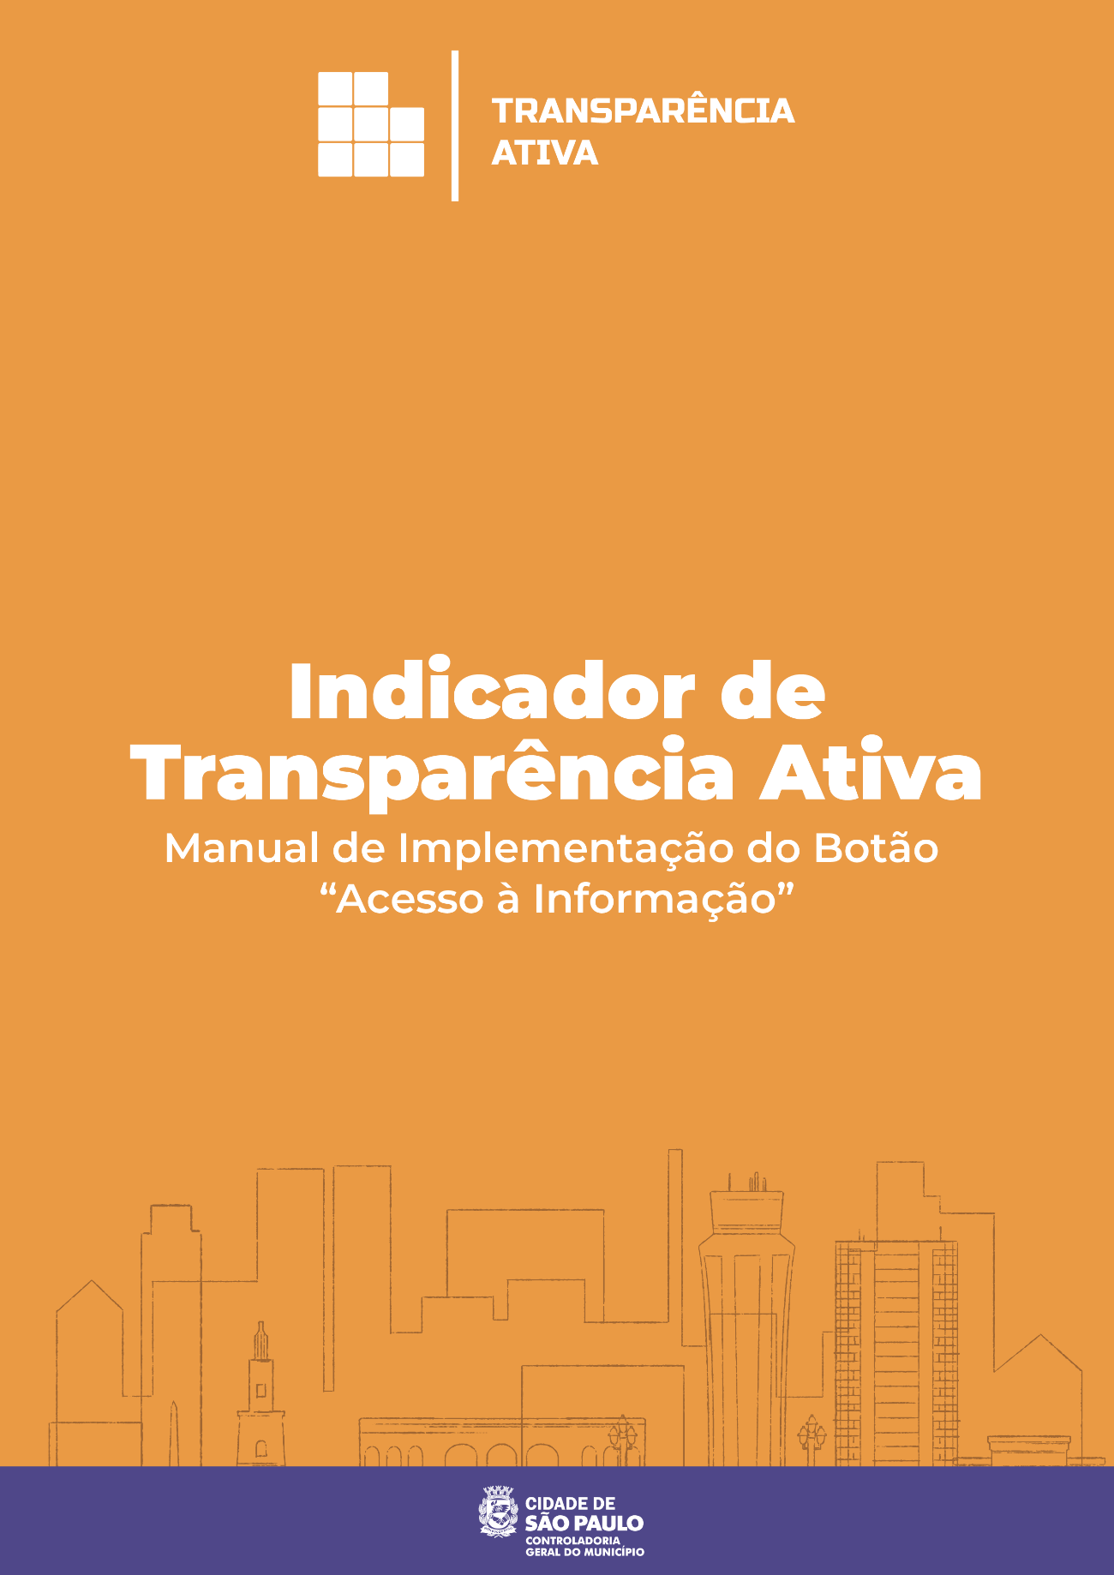

Edição:
Bianca Lisboa Jacom
Participação:
Hemilly Nicole Medeiros dos Santos
Tassia Vieira Sales

Diretoria de Transparência Ativa e Dados Abertos – DTA
Coordenadoria de Promoção da Integridade – COPI
Controladoria Geral do Município – CGM
Contato: portaldetransparencia@prefeitura.sp.gov.br | (11) 3334-7110

Versão: maio/2025
Sumário
Orientações Gerais 4
Sistema de Publicação Liferay 5
Acessibilidade 5
Lei Geral de Proteção de Dados - LGPD 6
Dados Abertos 7
Repositório 8
Botão de Acesso à Informação – Localização e Layout Padrão 9
1. Institucional 12
2. Ações e Programas 19
3. Perguntas Frequentes 25
4. Informações Classificadas e Desclassificadas 26
5. Serviço de Informação ao Cidadão - SIC 28
6. Auditorias 33
7. Compras Públicas 37
8. Contratos Administrativos 44
9. Convênios e Parcerias 48
10. Doações, Comodatos, Brindes e Presentes 56
Anexo 1 – Checklist “Acesso à Informação 60
Anexo 2 – Relação entre Modalidade de Compra e Instrumento Contratual 68

Orientações Gerais
Este manual tem como objetivo auxiliar na implementação do Botão denominado “Botão Acesso à Informação”, em conformidade com a legislação vigente: Lei Federal n°12.527/2011 – Lei de Acesso à Informação (LAI), Decreto Municipal n° 53.623/2012 e a Portaria Conjunta Controladoria Geral do Município - CGM; Secretaria Especial de Comunicação - SECOM; Secretaria de Governo Municipal - SGM n° 1 de 7 de junho de 2024. Para consultar as demais legislações referentes ao tema, acesse o “Anexo 1”.
Todas as páginas devem ser atualizadas mensalmente, mesmo que não haja alterações no conteúdo das seções. Deve-se manter o registro de arquivos, dados e informações referente ao ano atual e os últimos 2 anos. Fica a critério do órgão manter os registros anteriores a 3 anos.
Arquivos disponíveis para download devem estar em Formato Aberto (pelo menos uma versão em formato aberto e não proprietário).
Todas as legislações citadas devem estar vinculadas ao site do repositório legal respectivo, ex: https://legislacao.prefeitura.sp.gov.br/. Não disponibilizar as legislações em arquivos (como, por exemplo, no formato pdf) ou de portais externos.
Também é necessário seguir o modelo de publicação: [TEXTO PADRÃO] e [ORIENTAÇÃO PARA PUBLICAÇÃO], pois as interfaces de relacionamentos com o cidadão devem ser padronizadas.
Acesse as informações relacionas ao Indicador de Transparência Ativa no site da Controladoria Geral do Município e no Portal da Transparência.
Para obter mais informações e acompanhar a gestão pública municipal, acesse:
Diário Oficial
Portal da Transparência
Portal de Dados Abertos
Portal Obras Abertas
Participe Mais
GeoSampa
Observa Sampa

Sistema de Publicação Liferay
Todos os sites institucionais dos órgãos da Administração Pública Municipal possuem o padrão de publicação dos botões “Acesso à Informação”, “Participação Social” e “Quadro de Serviços”. Para sanar dúvidas referente a criação ou alteração desses botões, entrar em contato através do e-mail: atualizar@prefeitura.sp.gov.br.

Acessibilidade
Para o atendimento dos requisitos de acessibilidade contemplados no art. 17 da Lei Federal n°10.098/2000, que dispõe: “O Poder Público promoverá a eliminação de barreiras na comunicação e estabelecerá mecanismos e alternativas técnicas que tornem acessíveis os sistemas de comunicação e sinalização às pessoas portadoras de deficiência sensorial e com dificuldade de comunicação, para garantir-lhes o direito de acesso à informação, à comunicação, ao trabalho, à educação, ao transporte, à cultura, ao esporte e ao lazer.”; da Convenção sobre os Direitos das Pessoas com Deficiência aprovada pelo Decreto Legislativo n°186/2008, que no art. 9°, § 2°, dispõe: “f) Promover outras formas apropriadas de assistência e apoio a pessoas com deficiência, a fim de assegurar a essas pessoas o acesso a informações”; da Lei Federal n°12.527/2011, art. 8°, §3°, que dispõe: “VIII adotar as medidas necessárias para garantir a acessibilidade de conteúdo para pessoas com deficiência.”; e do Decreto Municipal n°53.623/2012, art.11: “IX garantir a acessibilidade de conteúdo para pessoas com deficiência”; o órgão deverá entrar em contato com a Secretaria Municipal da Pessoa com Deficiência (SMPED) através do e-mail: acessibilidadedigital@prefeitura.sp.gov.br.
Para mais informações, acesse a página da Secretaria Municipal da Pessoa com Deficiência.

Lei Geral de Proteção de Dados - LGPD
A Lei Geral de Proteção de Dados Pessoais (LGPD) – Lei Federal n° 13.709/2018 “dispõe sobre o tratamento de dados pessoais, inclusive nos meios digitais, por pessoa natural ou por pessoa jurídica de direito público ou privado, com o objetivo de proteger os direitos fundamentais de liberdade e privacidade e o livre desenvolvimento da personalidade da pessoa natural”. Suas normas gerais “devem ser observadas pela União, pelos Estados, pelo Distrito Federal e pelos Municípios”.
A Prefeitura do Município de São Paulo editou o Decreto Municipal n° 59.767/2020, que disciplina a aplicação da LGPD no âmbito municipal. Conforme estipula o Decreto, o Controlador Geral do Município é o Encarregado pelo Tratamento de Dados Pessoais da Prefeitura, ou seja, é a pessoa indicada pelo Chefe do Poder Executivo Municipal para servir como canal de comunicação entre a Prefeitura do Município de São Paulo, os titulares dos dados pessoais e a Autoridade Nacional de Proteção de Dados (ANPD).
Conheça mais sobre a aplicação da LGPD na Prefeitura do Município de São Paulo na página Proteção de Dados Pessoais e Privacidade.
- Acesse a Revista “Robô e a Turma da LGPD”, que objetiva conscientizar a população e os agentes públicos sobre os conceitos fundamentais da proteção de dados pessoais e da segurança da informação;
- Acesse o Manual “Guia Orientativo sobre a Privacidade e a Proteção de Dados Pessoais para a Administração Pública do Município de São Paulo”, que dispõe sobre os conceitos fundamentais da proteção de dados pessoais e da segurança da informação; e
- Acesse o Manual “Guia Orientativo sobre a Instrução Normativa CGM/SP nº 01/2022 para a Administração Pública do Município de São Paulo”, que dispõe sobre a estruturação do Programa de Governança em Privacidade e em Proteção de Dados Pessoais dos órgãos e das entidades.
Em caso de dúvidas, entre em contato através do e-mail: privacidade@prefeitura.sp.gov.br

Dados Abertos
Dados abertos são dados que podem ser livremente usados, trabalhados e compartilhados por qualquer um, em qualquer lugar e para qualquer propósito, além de serem arquivos editáveis e em formato não proprietário - ou seja, podem ser utilizados por softwares livres e gratuitos.
No meio digital, encontramos dados em formato aberto, fechado, proprietário e não-proprietário.
- Formato Aberto: que permite a manipulação de dados. Exemplo: planilha .csv ou .xlsx; ​
- Formato Fechado: Não editável. Exemplo: PDF​;
- Formato proprietário: extensão de arquivo que é propriedade de alguma empresa. Exemplo: xlsx ou docx (Microsoft)​;
- Formato não proprietário: que não depende de programa específico para sua execução. Exemplo: csv ou odt. (software livre)​.
Exemplo de utilização de formatos fechados e abertos:
Tipo de arquivo | Formato Usual ​ | Formato Aberto
Documentos ​ | .doc ​ / .docx ​ | OpenDocument (ODT) ​
Texto não formatado ​ | -- ​ | TXT ​
Páginas na internet ​ | -- ​ | HTML ​/ XHTML ​
Imagens ​ | .jpeg ​ | PNG ​/ SVG ​
Áudio ​ | .mp3 ​ | FLAC ​
Planilha ​ | .xls ​/.xlsx ​  .csv | OpenDocument (ODS) ​  CSV (Separado por vírgula)
Vídeos ​ | .mp4 ​ | XviD ​/ MKV ​

A legislação brasileira fomenta a utilização de formato aberto e livre, segundo o art. 8° da Lei Federal n° 12.527/2011 - Lei de Acesso à Informação: “É dever dos órgãos e entidades públicas promover, independentemente de requerimentos, a divulgação em local de fácil acesso, no âmbito de suas competências, de informações de interesse coletivo ou geral por eles produzidas ou custodiadas”. No § 3° do referido artigo, há algumas recomendações em relação ao formato dos dados: “II - possibilitar a gravação de relatórios em diversos formatos eletrônicos, inclusive abertos e não proprietários, tais como planilhas e texto, de modo a facilitar a análise das informações; III - possibilitar o acesso automatizado por sistemas externos em formatos abertos, estruturados e legíveis por máquina (...)”.

Repositório
Na página principal, devem ser publicadas apenas as informações e os dados relativos ao ano atual.
As informações e os dados dos anos anteriores devem ser alocados no repositório. O link de acesso a esse repositório deve ser disposto na página principal, de forma a facilitar a consulta.
Exemplos:
- Repositório único (todas as informações e os dados dos anos anteriores estão dispostos em uma mesma página de repositório):
Acesse informações sobre compras públicas firmadas anteriormente pelo [nome do órgão/entidade].
- Repositório variado (as informações e os dados dos anos anteriores estão dispostos em páginas diferentes de repositório):
Nome do conjunto de dados/informações – Ano
Exemplo:
Compras públicas (ano xxx1)
Compras públicas (ano xxx2)

Botão de Acesso à Informação – Localização e Layout Padrão
O Botão “Acesso à Informação” deverá estar localizado na página inicial do site:
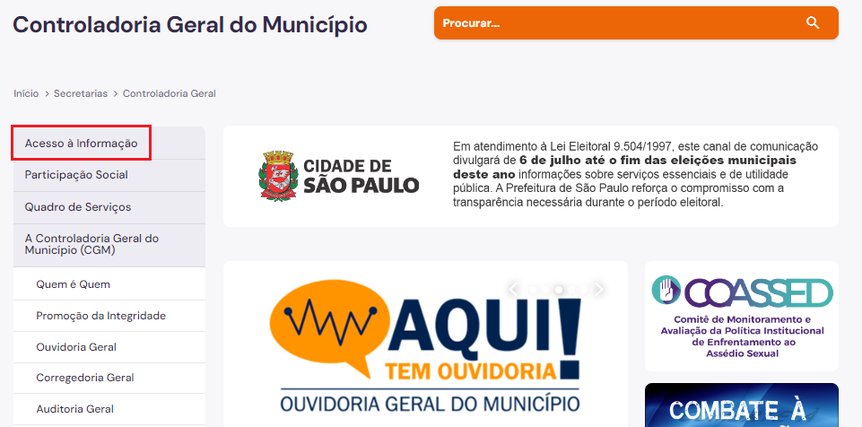

[TEXTO PADRÃO]
Acesse informações sobre estrutura, funcionamento, legislação, formas de contato, pedidos de acesso à informação, recursos públicos, licitações, compras e contratos, atividades, programas e ações desenvolvidas pelo [nome do órgão/entidade]

[ORIENTAÇÃO PARA PUBLICAÇÃO]
Em seguida, disponibilizar as 10 seções obrigatórias e os textos padrões, na seguinte ordem:
- Institucional
Informações sobre funções, competências, estrutura organizacional e agenda da autoridade.
- Ações e Programas
Informações sobre orçamento, programas, projetos e atividades desenvolvidas pelo órgão.
- Perguntas Frequentes
Resposta as perguntas mais frequentes.
- Informações Classificadas e Desclassificadas
Lista com as informações classificadas os desclassificas em grau de sigilo pela Comissão Municipal de Acesso à Informação – CMAI.
- Serviço de Informação ao Cidadão – SIC
Solicitação de Acesso à informação pelo Sistema de pedido eletrônico (e-SIC), presencialmente (SIC presencial), correspondência física (cartas) e telefone.
- Auditorias
Informações sobre Auditorias realizadas pela Controladoria Geral do Município de São Paulo e pelo Tribunal de Contas do Município de São Paulo.
- Compras Públicas
Informações sobre compras públicas realizadas de forma direta ou indireta, por meio eletrônico e presencial.
- Contratos Administrativos
Informações sobre contratos referentes a compras e contratações de materiais e serviços.
- Convênios e Parcerias
Informações sobre Convênios, Termos de Cooperação Técnica, Colaboração, Fomento, Acordos de Cooperação e Contratos de Gestão.
- Doações, Comodatos, Brindes e Presentes
Informações sobre Doações, Comodatos, Brindes e Presentes.

OBSERVAÇÃO:
Após as seções obrigatórias apresentadas, outras seções poderão ser adicionadas, contanto que não tratem de temas já abordados nas seções obrigatórias.
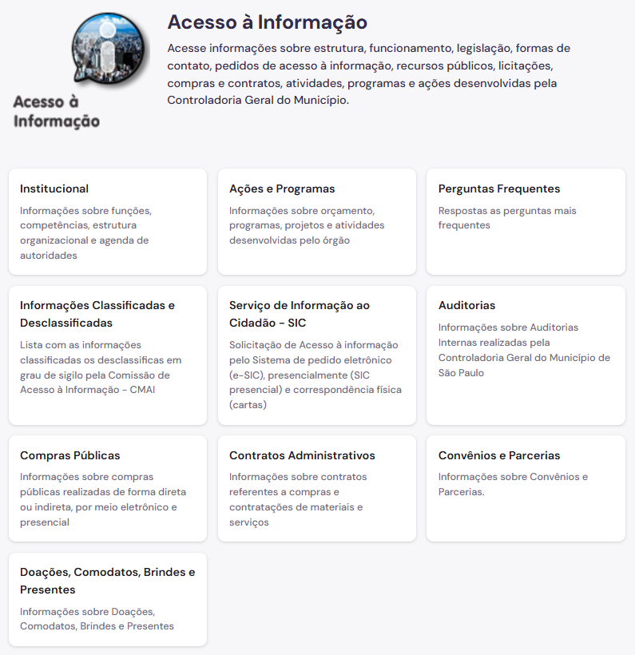
Link: https://capital.sp.gov.br/web/controladoria_geral/acesso_a_informacao/
Fonte:
- Lei Federal n° 12.527/2011;
- Decreto Municipal n° 53.623/2012, art.10;
- Portaria Conjunta CGM/SECOM/SGM n° 1/2024, arts. 3° e 15.

1. Institucional
Disponibilizar o texto padrão e as 4 subseções obrigatórias (incluir os links das respectivas páginas), na seguinte ordem:

[TEXTO PADRÃO]
Nesta seção são divulgadas informações institucionais e organizacionais, compreendendo suas funções, competências, estrutura organizacional e relação de autoridades, com telefones e endereços de contato, agenda de autoridades, horários de atendimento e legislação do órgão/entidade.
- Competências e Atribuições
- Organograma e Estrutura Administrativa
- Lista de Servidores e Contatos
- Agenda da Autoridade

  - Competências e Atribuições
1.1.1 Disponibilizar o número do CNPJ do órgão no início do texto.
1.1.2 Disponibilizar um texto contendo as atribuições do órgão/entidade, as divisões, as principais normas jurídicas (leis, decretos, portarias etc.) e os respectivos links para acesso de seu conteúdo (links para as leis na íntegra).

OBSERVAÇÕES
- Não é necessário transcrever as normas jurídicas. Elas podem ser citadas dentro do texto.
- Ao fazer referência a uma norma jurídica, utilize links de acesso direto à respectiva norma presente no Catálogo de Legislação Municipal, em vez de disponibilizar arquivos em PDF (o conteúdo do arquivo pode ficar obsoleto).
Link: https://capital.sp.gov.br/web/controladoria_geral/w/acesso_a_informacao/151865

  - Organograma e Estrutura Administrativa
Disponibilizar os seguintes itens:

    - Organograma em formato de imagem:
Exemplo: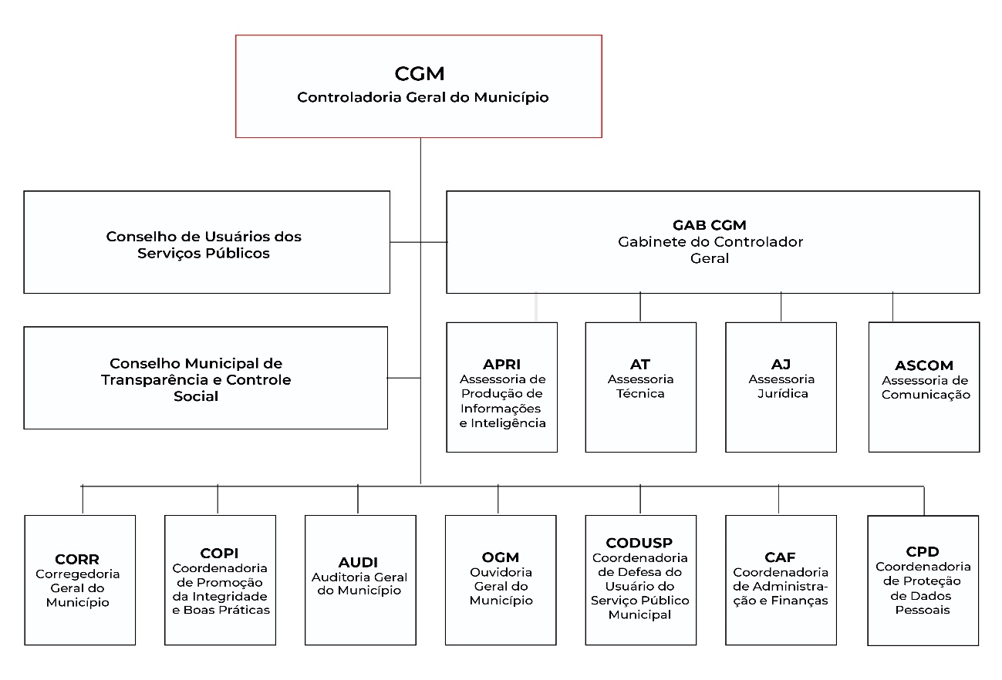
    - Lista Estrutura Organizacional
Lista da Estrutura Organizacional (de acordo com o organograma) com as unidades principais e os respectivos responsáveis.

Exemplo:
CONTROLADORIA GERAL DO MUNICÍPIO
Controlador Geral do Município
nome
Chefe de Gabinete
nome
Assessoria de Produção de Informações e Inteligência (APRI)
nome
Assessoria Técnica (AT)
nome
Assessoria Jurídica (AJ)
nome
Chefe da Assessoria de Comunicação (ASCOM)
nome
Corregedoria Geral do Município (CORR)
nome
Coordenadoria de promoção da integridade e boas práticas (COPI)
nome
Auditoria geral do município (AUDI)
nome
Ouvidoria geral do município (OGM)
nome
Coordenadoria de defesa do usuário do serviço público municipal (CODUSP)
nome
Coordenadoria de administração e finanças (CAF)
nome
Coordenadoria de proteção de dados pessoais (CPD)
Nome

Link: https://capital.sp.gov.br/web/controladoria_geral/w/acesso_a_informacao/149594

  - Lista de Servidores e Contatos
Disponibilizar os seguintes itens:

    - Breve currículo da autoridade máxima, contendo informações resumidas sobre sua experiência acadêmica e profissional.

    - Lista com Estrutura Organizacional e informações de contato (de acordo com o organograma), contendo:
- Principais unidades
- Respectivos responsáveis
- Endereço
- E-mail
- Telefone
Não há necessidade de divulgar mais de dois níveis hierárquicos.

    - Lista de Servidores em arquivo (formato aberto) com:
- Nome completo
- Cargo
- Unidade em que exerce o cargo (departamento/divisão)
- Tipo de vínculo (efetivo, comissionado, estagiário, etc.)
Adicionar órgão ou entidade de origem, no caso de servidores requisitados ou cedidos
Não utilizar siglas para cargos e unidades

    - Link para página de Funcionalismo do Portal da Transparência do Município de São Paulo. Publicar da seguinte maneira:
http://transparencia.prefeitura.sp.gov.br/funcionalismo/
Incluir frase padrão:
“Para visualizar a lista de servidores, clique em "órgão" e escolha [nome do órgão/entidade].”

    - Informações de Atendimento ao Público:
- E-mail
- Telefone
- Endereço
Incluir texto padrão:
“O Descomplica SP é uma praça de atendimento presencial onde o cidadão de São Paulo encontra mais de 350 serviços de diversas secretarias e órgãos municipais. Sabia mais sobre os serviços oferecidos pelo Descomplica SP.”

    - Servidores(as) que fazem o Atendimento ao Público
- Nome do funcionário (a)
- Cargo/função
- Local
- Horário de atendimento
- E-mail e telefone de atendimento

Caso o órgão/entidade NÃO realize atendimento ao público, publicar a seguinte frase:

“O [órgão/entidade] não realiza atendimento ao público. Para mais informações, entrar em contato pelo e-mail: [incluir endereço de e-mail] e telefone [incluir número de telefone].”

Link: https://capital.sp.gov.br/web/controladoria_geral/w/acesso_a_informacao/151866

  - Agenda da Autoridade
Para cada compromisso agendado/realizado da autoridade máxima do órgão/entidade, seja interno ou externo (reuniões, palestras, seminários, audiências etc.), disponibilizar as seguintes informações:
- Pauta
- Horário
- Local
- Nome completo dos participantes
- Nome completo da unidade (interna) órgão/entidade (externa) dos participantes

OBSERVAÇÕES:
- Não utilizar siglas. Publicar o nome dos órgãos, departamentos, etc., por extenso. Exemplo:
Local: CGM (ERRADO)
Local: Controladoria Geral do Município (CORRETO)
- Em caso de reunião/despacho interno, publicar o nome dos participantes e as respectivas unidades.
- Em reuniões com munícipes, publicar a indicação de munícipe e seu nome completo. Exemplo: José da Silva (Munícipe)
- Na ausência da autoridade máxima (férias ou outro motivo), divulgar o nome da pessoa em substituição e a sua respectiva agenda.
- Em caso de Afastamento da autoridade, publicar (no início da página) o motivo do afastamento, o período e a agenda da pessoa em substituição. Exemplo:
José da Silva - Afastado para participar do XIX Encontro Nacional de Controle Interno/ CONACI– Campo Grande/MS, de 21 a 23 de setembro de 2023.
- Caso não existam compromissos agendados, indicar a seguinte frase:
“Não há compromissos institucionais agendados neste dia.”
- Se o compromisso agendado for online, indicar a plataforma utilizada no item “local”.
- Nos casos em que houver algum tipo de restrição quanto à divulgação da agenda, este fato deverá ser informado, inclusive citando qual norma jurídica respalda o sigilo aplicado.
- Atualização diária

Link: https://webserver-prefeiturasp-prd.lfr.cloud/web/controladoria_geral/agenda
Fonte:
- Lei Municipal n° 14.720/2008, art. 1°, I, II e III, § 1°;
- Lei Federal n° 12.527/2011, arts. 7°, V; 8°, § 1°, I; 10 , § 1°,I; VI;
- Decreto Municipal n° 53.623/2012, arts. .5°, V ; 10, § 3°, I;
- Decreto Municipal n° 54.779/2014, art. 1°; 10, § 1°, VI;
- Lei Federal n° 13.303/2016, art. 12, I;
- Portaria CGM n° 120/2016, art. 2°;
- Lei Municipal n° 17.273/2020, arts. 78, VII e 79, I;
- Lei Federal n° 14.129/2021, art.29 § 2°,VII, X;
- Acórdão 483 STF 2015 e TJESP 2022 (Apelação Cível: Processo n.º 1002416-07.2021.8.26.0286);
- Portaria Conjunta CGM/SECOM/SGM n° 1/2024, arts. 4° e 5°.

2. Ações e Programas
[TEXTO PADRÃO]
A Execução Orçamentária consiste no cumprimento das regras para a realização da despesa tributária, conforme a disponibilidade financeira da Prefeitura Municipal de São Paulo (PMSP). Dessa forma, a execução orçamentária pode ser entendida como a trajetória da despesa pública, com identificação das condições de seu início e seu término.
O Plano Plurianual (PPA), previsto no art. 165, I da Constituição Federal, é o principal instrumento de planejamento público para orientação estratégica e o estabelecimento de prioridades e metas. Materializado por meio de Programas e Ações da PMSP, o PPA apresenta as despesas de capital e custeio decorrente de todas as áreas do governo, dando transparência à aplicação dos recursos e aos resultados obtidos.
A programação da execução orçamentária deverá seguir o disposto na Lei de Diretrizes Orçamentárias (LDO), prevista no art. 165, II da Constituição Federal, que é o instrumento, de iniciativa do Poder Executivo, para o estabelecimento de metas e prioridades do exercício financeiro da PMSP, pelo período de um ano. Além disso, a execução orçamentária deverá atender as receitas vinculadas às finalidades específicas, independentemente do exercício de ingresso.
Nesse sentido, a Lei de Diretrizes Orçamentárias (LDO) prevê a realização das despesas de capital para o exercício seguinte e confere a possibilidade de realização mais imediata do PPA. Além disso, tem como função a orientação da elaboração da Lei Orçamentária Anual (LOA), que dispõe sobre as alterações na legislação tributária, o estabelecimento da política de aplicação das agências financeiras oficiais de fomento e a manutenção do equilíbrio entre receitas e despesas.
A LOA também institui critérios e formas de limitação de empenho, a determinação das normas relativas ao controle de custos, e a avaliação dos resultados dos programas financiados com recursos dos orçamentos, estabelecendo condições e exigências para transferências de recursos a entidades públicas e privadas.
Outras informações a respeito dos instrumentos de orçamento público podem ser encontradas site da Secretaria Municipal da Fazenda e na página de Receitas e Despesas do Portal de Transparência.

[ORIENTAÇÃO PARA PUBLICAÇÃO]

2.1 Orçamento
Disponibilizar o orçamento, de forma individualizada, para o ano vigente incluindo os valores: orçado, atualizado, empenhado e liquidado. Indicar a data de atualização do orçamento.
No caso da Administração Indireta, indicar os valores: orçado, atualizado e realizado.
Exemplo:
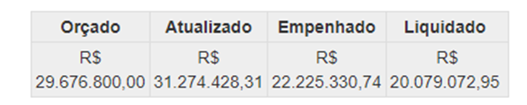
Data de atualização: xx/xx/xxxx

[TEXTO PADRÃO]
Para pesquisar as informações sobre Repasses e Transferências, acesse a página Repasses e Transferências de Recursos Financeiros no Portal da Transparência, e a página Emendas Parlamentares.
Acesse também informações relativas às diárias e passagens aéreas dos servidores públicos municipais, na página Diárias e Passagens no Portal da Transparência.
Informações sobre Obras Públicas podem ser acessadas no Portal Obras Abertas

2.2 Programa de Metas

[TEXTO PADRÃO]
O Programa de Metas define as prioridades do governo, as ações estratégicas, os indicadores e as metas quantitativas para cada um dos setores da administração. É possível consultar o conteúdo do programa e acompanhar o desenvolvimento das metas através da página
Acesse o Programa de Metas 2025-2028

[ORIENTAÇÃO PARA PUBLICAÇÃO]
Publicar lista com as metas vinculadas aos órgãos, localizadas no Programa de Metas 2025-2028:
Metas vinculadas ao [nome do órgão/entidade] no Programa de Metas 2025-2028:
Número da meta – descrição da meta

Caso o órgão NÃO possua metas vinculadas ao Programa de Metas 2025-2028, publicar a seguinte frase após o texto padrão:

“Não consta meta vinculada ao [órgão/entidade] no Programa de Metas 2025-2028”

2.3 Programa de Integridade e Boas Práticas – PIBP

[TEXTO PADRÃO]
O Programa de Integridade e Boas Práticas consistente no conjunto de mecanismos e procedimentos internos destinados a detectar e prevenir fraudes, atos de corrupção, irregularidades e desvios de conduta, bem como a avaliar processos objetivando a melhoria da gestão de recursos, a transparência, a lisura e a eficiência.
Conforme o Decreto Municipal 59.496/2020 e a Portaria CGM 117/2020, os órgãos e entidades da Administração Direta e Indireta do Município deverão implementar o Programa de Integridade e Boas Práticas (PIBP) estruturados nos seguintes eixos fundamentais:
I - Comprometimento e apoio da alta administração;
II - Existência de unidade responsável no(a) órgão/entidade;
III - Análise, avaliação e gestão dos riscos associados ao tema da integridade;
IV - Monitoramento contínuo dos atributos do programa de integridade.
Saiba mais sobre o Programa de Integridade e Boas Práticas. Em caso de dúvidas, entre em contato através do e-mail: cgmpibp@prefeitura.sp.gov.br.

[ORIENTAÇÃO PARA PUBLICAÇÃO]

Publicar a seguinte frase abaixo e, em seguida, o nome com o link do arquivo do Plano de Integridade – semestre/ano:
“Plano de integridade e Boas Práticas do [nome do órgão/entidade]”
“[Nome do plano] – [semestre/ano] e [link do arquivo]”

Caso o órgão NÃO possua Plano de Integridade de acordo com as legislações citadas à cima, publicar a seguinte frase:

“O [órgão/entidade] não possui Plano de Integridade e Boas Práticas, de acordo com o Decreto 59.496/2020 e a Portaria CGM 117/2020.”

2.4 Plano de Ação da Agenda 2030

[TEXTO PADRÃO]
A Agenda 2030 para o Desenvolvimento Sustentável da Organização das Nações Unidas (ONU) é adotada como uma diretriz de políticas públicas em âmbito municipal, conforme estabelecido pela Lei Municipal nº 16.817/2018. A Agenda está integrada a outros instrumentos de planejamento, orçamento e gestão, incluindo o Plano Plurianual (PPA), a Lei Orçamentária Anual (LOA), o Programa de Metas e os planos setoriais da cidade. Cada órgão municipal tem compromissos específicos definidos na Agenda Municipal 2030 e em seu respectivo Plano de Ação, que tem um período de quatro anos, alinhados às suas áreas de atuação. O monitoramento das ações vinculadas à Agenda 2030 é concentrado na Secretaria Executiva de Planejamento e Entregas Prioritárias (SEPEP), integrante da Secretaria de Governo Municipal.
Acesse o Plano de Ação da Agenda 2030

[ORIENTAÇÃO PARA PUBLICAÇÃO]

Publicar lista com as metas vinculadas aos órgãos, localizadas no Plano de Ação Agenda 2030:
Metas vinculadas ao [nome do órgão/entidade] no Plano de Ação Agenda 2030:
Número da meta – descrição da meta

Caso o órgão NÃO possua metas vinculadas ao Plano de Ação Agenda 2030, publicar a seguinte frase após o texto padrão:

“Não consta meta vinculada ao [órgão/entidade] no Plano de Ação Agenda 2030”

OBSERVAÇÃO:
Passo a passo pesquisa orçamento no Portal da Transparência:
- No menu, selecione: “Orçamento”> “Receitas e Despesas”;
- Em Despesas, selecione, no filtro Consultas Pré-Formatada, a opção “Consulta por Natureza de Despesa”;
- Selecione o ano;
- Selecione o órgão;
- Observação: desmarcar a opção “todos” e selecionar apenas o órgão desejado.
- Clique no botão “Aplicar Filtro”;
- Utilize como referência o valor total do: Orçado, Orçado Atualizado; Empenhado e Liquidado.

Passo a passo pesquisa orçamento no Site da Secretaria Municipal da Fazenda:
- Acesse a página Execução Orçamentária;
- Escolha o ano;
- No Item “Quadro Detalhado de Despesa Mensal”, baixe o formato do arquivo que deseja consultar;
- Filtre a base de dados de acordo com o nome do órgão que deseja pesquisar.

Link: https://webserver-prefeiturasp-prd.lfr.cloud/web/controladoria_geral/w/acesso_a_informacao/149481
Fonte:
- Lei Complementar n° 101/2000, art. 48;
- Lei Complementar n° 131/2009, arts.1°e 2°.;
- Lei Federal n° 12.527/2011, arts. 7° V; VI; VII a) e 8°, § 1°, III e V;
- Decreto Municipal nº 53.623/2012, arts. 5°, VII, a); 10, § 1°, II e § 3°, II;
- Lei Municipal n° 17.273/2020, arts. 78 e 79, II;
- Decreto Municipal n° 59.496/2020, arts. 1°, VII; 45 e 46;
- Lei Federal n° 14.129/2021, art.29 § 2°, I;
- Portaria Conjunta CGM/SECOM/SGM n° 1/2024, arts. 4° e 6°.

3. Perguntas Frequentes
[TEXTO PADRÃO]
Nesta seção, podem ser consultadas perguntas e respostas mais frequentes relacionadas com o trabalho desenvolvido pelo órgão.
A Controladoria Geral do Município de São Paulo disponibiliza o acesso à base de dados dos Pedidos Respondidos, contendo todos os pedidos de acesso à informação e todas as respostas dadas pelos órgãos da administração pública direta e indireta, desde a implantação do Sistema e-SIC (Sistema Eletrônico de Informação ao Cidadão). Acesse a base de dados dos Pedidos Respondidos.

[ORIENTAÇÃO PARA PUBLICAÇÃO]

Publicar as perguntas mais frequentes enviadas pela sociedade que são direcionadas ao órgão/ entidade, seguidas de suas respectivas respostas.
Verificar se as perguntas disponibilizadas na página estão diretamente relacionadas com as atribuições do órgão/entidade.

Link: https://webserver-prefeiturasp-prd.lfr.cloud/web/controladoria_geral/w/acesso_a_informacao/149485
Fonte:
- Lei Federal n° 12.527/2011, art. 8°, § 1°, VI;
- Decreto Municipal n° 53.623/2012, art. 10, § 3°, III;
- Lei Municipal n° 17.273/2020, art. 79, III;
- Portaria Conjunta CGM/SECOM/SGM n° 1/2024, arts. 4° e 7°.

4. Informações Classificadas e Desclassificadas
[TEXTO PADRÃO]
A Lei Federal n°12.527/2011 - Lei de Acesso à Informação determina que somente poderão ser consideradas sigilosas e, portanto, não serem disponibilizadas aos cidadãos, as informações que forem previamente incluídas nos “Termos de Classificação” e que seguirem determinados critérios.
Informações classificadas como sigilosas são informações públicas cuja divulgação pode colocar em risco a segurança da sociedade (vida, segurança, saúde da população) ou do Estado (soberania nacional, relações internacionais, atividades de inteligência), conforme artigo 30, I, do Decreto Municipal n°53.623/2012.
A classificação de informação, em qualquer grau de sigilo, é de competência da Comissão Municipal de Acesso à Informação conforme artigo 35, do Decreto Municipal n°53.623/2012.
Informações desclassificadas são aquelas que já não apresentam mais risco à segurança da sociedade ou do Estado, tornando-se passíveis de divulgação.
O pedido de desclassificação da informação deverá ser endereçado à autoridade classificadora, independentemente de prévio pedido de acesso à informação, conforme artigo 41, do Decreto Municipal n°53.623/2012.
A partir da publicação do Decreto Municipal n°56.519/2015, a classificação das informações, em qualquer grau de sigilo, passou a ser de competência da Comissão Municipal de Acesso à Informação (CMAI), também por meio de Termo de Classificação.
A CMAI torna-se, portanto, a única autoridade classificadora. A ela também cabe rever, quando provocada, a classificação de informações ultrassecretas ou secretas. Além disso, a CMAI pode prorrogar, uma única vez, mediante justificativa, e por período determinado não superior a 25 anos, o prazo de sigilo de informação ultrassecreta.
Para verificar todos os termos de classificação vigentes no Município, acesse os Termos de Classificação em Sigilo.
Para mais informações, acesse: Comissão Municipal de Acesso à Informação.
[ORIENTAÇÃO PARA PUBLICAÇÃO]

Termos de Classificação/Desclassificação
Publicar lista com os termos de classificação/desclassificação de acordo com os Termos de Classificação em Sigilo.

Caso o órgão NÃO possua informações classificadas, publicar a seguinte frase:

“O [órgão/entidade] não possui informações classificadas ou desclassificadas nos graus de sigilo: secreta, ultrassecreta ou reservada.”

Link: https://webserver-10prefeiturasp-prd.lfr.cloud/web/controladoria_geral/w/acesso_a_informacao/149483
Fonte:
- Lei Federal n° 12.527/2011, art. 30, I, II, § 2°;
- Decreto Municipal n° 53.623/2012, arts. 30 a 51;
- Decreto Municipal n° 56.519/2015;
- Portaria Conjunta CGM/SECOM/SGM n° 1/2024, arts. 4° e 8°.

5. Serviço de Informação ao Cidadão - SIC
[TEXTO PADRÃO]
​O Serviço de Informação ao Cidadão (SIC) recebe e registra pedidos de acesso à informação feitos por cidadãos e cidadãs aos órgãos da administração direta e indireta da Prefeitura Municipal de São Paulo (PMSP).
São admitidos pedidos feitos pelo:
1. Sistema de pedido eletrônico (e-SIC)
2. Presencialmente (SIC Presencial/SIC Balcão)
3. Correspondência física (SIC cartas)
4. Telefone

1. Pedido eletrônico (e-SIC):
Instruções para seu pedido:
1. Acesse o e-SIC (Sistema Eletrônico do Serviço de Informações ao Cidadão);
2. No sistema, clique em “Cadastre-se” para realizar o seu cadastro. Na própria tela de cadastro você terá sua identificação e a senha de acesso que você registrou;
3. Acesse o sistema com seu endereço eletrônico (e-mail pessoal) e senha;
4. Clique em “Registrar Pedido” e preencha o formulário de solicitação da informação pública que você deseja.
Atenção: Antes de realizar o pedido de informação pública, leia atentamente o Termo de Uso, a Política de Privacidade e as dicas para o seu registro. Também conheça os procedimentos que devem ser adotados para fazer sua solicitação.
Acesse aqui as Orientações para o Registro de Pedidos de Acesso à informação na Cidade de São Paulo.
5. No e-SIC, será disponibilizado um número de protocolo que será enviado para o e-mail cadastrado. Guarde o número do seu protocolo, pois ele é o comprovante do registro da solicitação via sistema;
6. Para consulta das informações pertinentes ao funcionamento do e-SIC da cidade de São Paulo, acesse também:
A - Como funciona o Acesso à Informação na Cidade de São Paulo
B – Orientações para servidores quanto ao atendimento de Pedidos de Acesso à Informação
C - Lei de Acesso à Informação: Um instrumento para promover a transparência
Você pode acessar o e-SIC através do Portal da Transparência ou através do Portal SP 156.

2. Pedido Presencial (SIC presencial/SIC Balcão):
O cidadão ou a cidadã pode registrar o pedido em todos os órgãos da PMSP. O registro do pedido presencial pode ser feito no seguinte endereço:
[Inserir endereço de atendimento do órgão/entidade]
Caso o órgão não realize atendimento de SIC presencial, publicar a seguinte frase:
“O [órgão/entidade] não realiza atendimento de SIC presencial”
Além dos endereços abaixo:
- Posto Aqui tem Ouvidoria: Rua Dr. Falcão Filho, nº 69, Centro Histórico de São Paulo (ao lado da Estação Anhangabaú do Metrô – Linha Vermelha).
Horário de Atendimento: de segunda a sexta-feira, das 09h às 17h.
- Unidades do Descomplica SP
Horário de Atendimento: de segunda a sexta-feira, das 08h às 17h.
- Praças de Atendimento das Subprefeituras
- Bibliotecas Polo de Acesso à Informação

3. Correspondência Física (SIC cartas):
Todos os órgãos da Prefeitura de São Paulo poderão receber carta com pedido de informação pública em seus respectivos endereços.
A carta deve ser enviada registrando a seguinte indicação no assunto: “Pedido de Acesso à Informação”. Também deve ser informado o endereço eletrônico (e-mail) ou o endereço físico para envio da resposta ao pedido de informação.
A correspondência física (carta) pode ser enviada ao seguinte endereço:
[Inserir endereço do órgão/entidade]
Além do endereço abaixo:
- Rua Líbero Badaró, nº 293, 19º andar, Centro, São Paulo – SP – CEP: 01009-907.
Ao receber a correspondência, o órgão deve enviar uma cópia para a Divisão de Transparência Passiva, via processo SEI ou por e-mail. Caberá ao servidor/ponto focal do e-sic de cada órgão encaminhar a carta digitalizada para a OGM – Divisão de Transparência Passiva.

4. Telefone do SIC
[inserir número]

A Autoridade de Monitoramento da LAI pode ser contatada no endereço eletrônico [inserir e-mail do órgão/entidade para contato].

Prazo
O pedido de informação será respondido pelo órgão responsável pela informação em até 20 (vinte) dias, prorrogáveis por mais 10 (dez), cabendo pedido de revisão da resposta no prazo de 10 (dez) dias, contados a partir do primeiro dia útil após o registro da resposta pelo órgão.

Outros canais de relacionamento:
Além do Serviço de Informações ao Cidadão (SIC), a Prefeitura Municipal de São Paulo (PMSP) oferece outros canais de relacionamento:
- Portal de Atendimento SP 156:
Para solicitar serviços à Prefeitura de São Paulo (tais como manutenção da rede de iluminação pública ou podas de árvores), ligue 156 ou acesse o Portal SP 156 ou ainda registre sua solicitação por meio do aplicativo para celular SP 156 (com versão disponível para iOS e Android).
- Ouvidoria Geral do Município:
A Ouvidoria Geral do Município de São Paulo (OGM-SP) recebe denúncias, reclamações,sugestões:
Por telefone: no número 156 (opção: número 5), da Central SP 156;
Por e-mail: ogm@prefeitura.sp.gov.br.
Para mais informações, acesse Fale com a Ouvidoria.
- Denúncias de assédio
Para agendar atendimento presencial, ligue para (11)3334-7125 - Horário de Atendimento: 09h00 às 16h00, de segunda a sexta-feira. Atenção: Este canal é voltado somente para denúncias de assédio moral e sexual.
Pelo site: Serviços — Portal SP 156
- Denúncias de corrupção ou irregularidades:
Você pode denunciar irregularidades ou ações ilegais por parte de funcionários da Administração Municipal, mantendo seu anonimato, caso deseje.
Por e-mail: denunciaogm@prefeitura.sp.gov.br;
Pelo site: Serviços — Portal SP 156;
Pessoalmente: Rua Dr. Falcão Filho, nº 69 - Centro Histórico de São Paulo (ao lado da Estação Anhangabaú do Metrô – Linha Vermelha);
Por carta: Rua Líbero Badaró, 293, 19º andar, Centro, São Paulo – SP – CEP: 01009-907.
Ou acesse o site do FOCCOSP: Fórum de combate a corrupção e lavagem de dinheiro: Acesse Web Denúncia Corrupção.
Relatórios
A Controladoria Geral do Município divulga relatórios sobre os pedidos de informação recebidos via e-SIC.
Acesse aqui os relatórios anuais da Lei de Acesso à Informação (LAI).
Acesse aqui os Relatórios de Transparência Passiva.
Acesse a base de dados “Pedidos de informação protocolados à Prefeitura via sistema e-SIC

Link:https://webserver-prefeiturasp-prd.lfr.cloud/web/controladoria_geral/w/acesso_a_informacao/151868
Fonte:
- Lei Federal n° 12.527/2011, arts. 7°, I e 9°, I;
- Decreto Municipal n° 53.623/2012, arts. 10, § 3°, V; 11, VIII;
- Lei Federal n° 12.965/2014, art. 24, X;
- Lei Municipal n° 17.273/2020, art. 79, V;
- Portaria Conjunta CGM/SECOM/SGM n° 1/2024, arts. 4° e 9°.

6. Auditorias
[TEXTO PADRÃO]
A Auditoria Geral do Município (AUDI) é uma das sete Coordenadorias que compõe a Controladoria Geral do Município (CGM), órgão central do Sistema de Controle Interno da Prefeitura de São Paulo. Nessa estrutura, a AUDI tem, entre outras atribuições, a de realizar auditorias sobre a gestão dos recursos públicos municipais sob a responsabilidade de órgãos e entidades públicos e privados. Também é responsável por verificar a execução e os resultados da utilização desses recursos quanto aos programas de governo e à qualidade do gerenciamento.
Os serviços típicos de auditoria interna prestados pela AUDI compreendem:
I. Avaliação: trabalho por meio do qual os auditores internos realizam avaliações objetivas para fornecer declarações sobre condições determinadas em comparação com os critérios estabelecidos.
II. Consultoria: atividades de assessoria ao órgão ou serviços relacionados, cuja natureza e objetivo são acordados previamente e destinam-se a agregar valor e melhorar os processos de governança, gerenciamento de riscos e controle da organização, sem que o auditor interno assuma responsabilidade de gestão.
Além desses, por força legal, a auditoria realiza serviços de apuração cujo foco principal é verificar atos e/ou fatos suspeitos e com indícios de ilegalidade e/ou de irregularidade praticados por agentes públicos ou privados na utilização de recursos públicos.
Por meio de seus serviços, a AUDI busca agregar valor à gestão pública municipal e melhorar as operações de uma organização, auxiliando-a na consecução de seus objetivos com foco na eficácia, eficiência, economicidade e efetividade dos processos de gerenciamento de riscos, governança e controles internos.
Confira aqui as auditorias, notas técnicas e notas de monitoramento realizadas pela Auditoria Geral do Município de São Paulo.

O Tribunal de Contas do Município de São Paulo (TCMSP) fiscaliza e realiza o Controle Externo das receitas e despesas do Poder Executivo Municipal de São Paulo e de suas empresas públicas, autarquias, fundações, sociedades de economia mista, e também do Poder Legislativo (Câmara Municipal e do próprio TCMSP).
Por meio de auditorias (financeiras, de conformidade e operacionais) o TCMSP verifica a regularidade dos gastos públicos no que se refere à fiscalização contábil, financeira, orçamentária, operacional e patrimonial, se atentando para os princípios da legalidade, legitimidade, economicidade, aplicação das subvenções, renúncias de receitas e o cumprimento da Lei de Responsabilidade Fiscal.
Acesse aqui a consulta avançada sobre Processos do Tribunal de Contas do Município de São Paulo (TCMSP).

[ORIENTAÇÃO PARA PUBLICAÇÃO]

Auditorias Internas

Inserir a lista (anual) com os registros de Auditoria, Nota Técnica e Nota de Monitoramento realizadas pela Controladoria Geral do Município, no órgão/entidade.
Observação: A publicação com os registros de auditorias deve replicar os documentos publicados no site da CGM e disponibilizados na página “Relatórios de Auditorias, Notas Técnicas e Notas de Monitoramento”.

Exemplo:
Auditorias Internas

[ANO]
Nome e número do Relatório + link do documento
Unidade Auditada
Período de Realização
Objeto da Auditoria
Caso o órgão/entidade NÃO possua nenhum registro, publicar a seguinte frase após o texto padrão:

“Não houve auditoria interna realizada pela Auditoria Geral do Município no [nome do órgão/entidade], no ano vigente”

Auditorias Externas

Inserir a lista (anual) com os registros de Auditoria, Inspeções e Prestações/Tomadas de Contas realizadas pelo Tribunal de Contas do Município, no órgão/entidade.

Auditorias Externas

[ANO]
Número do Processo + link da página
Tipo de Processo
Objeto

Caso o órgão/entidade NÃO possua nenhum registro, publicar a seguinte frase após o texto padrão:

“Não houve auditoria externa realizada pelo Tribula de Contas do Município no [nome do órgão/entidade], no ano vigente”

OBSERVAÇÃO:
Passo a passo pesquisa auditorias TCM
- Acessar a página “Consulta Processo Avançada”
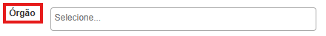
- Seleciono o órgão desejado

- Clique em “Pesquisar”
- Transcrever o N° do processo, Tipo de Processo e Objeto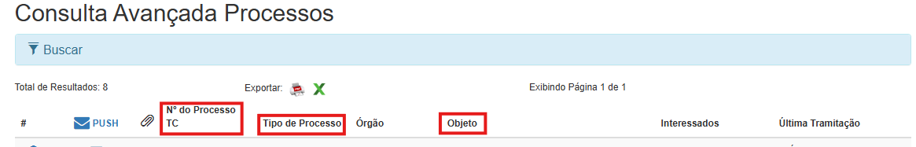

Link: https://webserver-prefeiturasp-prd.lfr.cloud/web/controladoria_geral/w/relatorios/222293
Fonte:
- Lei Federal n° 12.527/2011: art. 7° V; VI e VII, b;
- Decreto Municipal n° 53.623/2012, arts. 5°, VII, b); 10, § 3°, IV;
- Lei Federal n° 13.303/2016, art. 86, § 1°;
- Lei Municipal n° 17.273/2020, art. 79, IV;
- Portaria Conjunta CGM/SECOM/SGM n° 1/2024, arts. 4° e 10.

7. Compras Públicas
[TEXTO PADRÃO]
As compras, licitações e contratações públicas são os procedimentos administrativos e formais baseados em regras definidas em leis e regulamentos que os órgãos e entidades da administração pública devem seguir para adquirir/contratar no mercado (por meio de pagamento a empresas, indivíduos ou outras entidades) os bens, materiais, serviços e obras necessários para realização de suas atividades.
As secretarias, subprefeituras, autarquias e fundações da Prefeitura de São Paulo cumprem, de forma geral, as regras definidas pela Lei Federal n° 14.133 de 2021 e pelo Decreto Municipal n° 62.100 de 2022. As empresas públicas e de economia mista vinculadas à Prefeitura de São Paulo também seguem, para além das normativas supracitadas, as normas definidas na Lei Federal n° 13.303 de 2016.
A Lei Federal n° 8.666 de 1993 que trata de regras gerais de licitações e contratações no setor público não é mais utilizada desde 30/12/2023, de acordo com o Decreto Municipal n° 62.436 de 2023.
Por via de regra, os órgãos devem realizar procedimento denominado como “licitação” para realizar suas compras e contratações, embora a legislação permita determinadas outros meios como a “contratação direta” por “dispensa de licitação” ou “inexigibilidade de licitação”, por exemplo, para a compra ou contratação de bens, materiais e serviços em situações de emergência ou calamidade pública, para compras de pequeno valor, casos em que apenas um fornecedor no mercado oferece determinado material ou serviço, sem concorrentes, dentre outras situações consideradas excepcionais.
A Licitação possui algumas modalidades, como: pregão, concorrência, concurso, leilão e diálogo competitivo. O Pregão é a modalidade de licitação obrigatória para aquisição de bens e serviços comuns. Essa modalidade pode ser realizada de forma eletrônica ou presencial.
A nova lei de licitações e contratos (Lei Federal n° 14.133 de 2021) extinguiu modalidades anteriormente existentes na Lei Federal n° 8.666 de 1993 e inaugurou outras. As modalidades que deixam de existir são a “tomada de preços” e o “convite”. As novas modalidades e procedimentos (ou instrumentos) de licitações e contratação são o “diálogo competitivo”; o “credenciamento”, a “pré-qualificação”; o “registro cadastral de fornecedores” e a “manifestação de interesse”.

O Sistema de Registro de Preços
A Lei Federal n° 14.133 de 2021 também definiu um conjunto de regras e procedimentos relacionados ao “registro de preços”. Ocorre quando um ou vários órgãos públicos atuando em conjunto realizam uma licitação (pregão ou concorrência) ou uma contratação direta por inexigibilidade para selecionar a proposta com menor preço para determinado bem, material ou serviço.
Tal proposta (conhecida como “ata de registro de preço”) funciona como um documento que formaliza o compromisso da empresa selecionada em fornecer aqueles objetos ou serviços, nos preços e quantidades máximas definidas na proposta por um período de um ano aos órgãos que participaram da licitação ou contratação direta que resultou neste registro de preços.
Acesse as Atas de Registros de Preços na Prefeitura Municipal de São Paulo.
As informações sobre compras públicas também podem ser acessadas nos seguintes sites:
- Díário Oficial da Cidade de São Paulo, na seção “Painel de Negócios”;
- Portal da Transparência da Cidade de São Paulo, na seção “Contratos, Convênios, Compras Públicas e Parcerias”;
- Portal de Dados Abertos da Prefeitura de São Paulo;
- Portal de Compras da Prefeitura de São Paulo;
- Portal Nacional de Contratações Públicas - PNCP - portal destinado à divulgação dos atos exigidos pela Lei de Licitações e Contratos Administrativos - Lei Federal nº 14.133/2021;
- Portal de Compras do Governo Federal;
- Glossário de Compras Públicas da Prefeitura do Município de São Paulo.
Confira a lista de Empresas Punidas e impedidas de participar de licitações ou contratar com a Administração por terem praticado infração.
Em caso de dúvidas, entrar em contato com o setor administrativo/financeiro do órgão/entidade: [inserir e-mail do órgão/entidade para contato].

  - Plano de Contratação Anual – PCA

[TEXTO PADRÃO]
O Plano de Contratações Anual (PCA) é um instrumento de governança e gestão previsto na Lei Federal n° 14.133 de 2021, elaborado anualmente pelos órgãos e entidades, que dispõe sobre compras ou contratações que se planeja realizar ou prorrogar no ano seguinte ao de sua elaboração. A Instrução Normativa SEGES nº 8/2023, regulamenta a elaboração do PCA e prevê a possibilidade de um órgão ou entidade decidir não realizar seu PCA, desde que justifique isso formalmente em processo administrativo.

[ORIENTAÇÃO PARA PUBLICAÇÃO]

O PCA aprovado será divulgado no Portal Nacional de Contratações Públicas - PNCP e no sítio eletrônico oficial de cada unidade, até o final de cada exercício, para vigência no exercício subsequente.

Ano de referência - Link do Plano de Contratação Anual no PNCP

Caso o órgão decida por NÃO elaborar seu PCA no exercício, publicar a seguinte frase após o texto padrão:

“Não houve elaboração do Plano de Contratação Anual no [nome do órgão/entidade] para o [ano/exercício], de acordo com o despacho fundamentado no processo SEI nº [XXXX.XXXX/XXXXXXX-X].”

As empresas públicas e de economia mista vinculadas à Prefeitura de São Paulo que seguem a Lei Federal n° 13.303 de 2016, e não elaboram o PCA, publicar a seguinte frase:
“Não há previsão de elaboração do Plano de Contratação Anual na Lei Federal n° 13.303 de 2016 prevista para a [nome da entidade]”

[ORIENTAÇÃO PARA PUBLICAÇÃO]

  - Lista de Compras Publicas

Para cada compra pública (licitação, direta ou por ata de registro de preço), disponibilizar as seguintes informações:

[ANO]
- Número do Processo no Sistema Eletrônico de Informações – SEI
- Nome e número do documento de identificação do Edital ou Aviso de contratação Direta/Dispensa Eletrônica e arquivo ou link de publicação no Diário Oficial da Cidade de São Paulo ou no Portal Nacional de Contratações Públicas
- Licitante vencedor e CNPJ/CPF
- Modalidade
- Objeto
- Data de publicação no Diário Oficial da Cidade de São Paulo ou no Portal Nacional de Contratações Públicas

Caso o órgão NÃO possua nenhum registro de compras públicas, publicar a seguinte frase após o texto padrão:

“Não houve Compras Públicas realizada (o) no [nome do órgão/entidade] no ano vigente.”
OBSERVAÇÕES:
- Item 2 publicar: Edital, Edital de Chamamento Público (Credenciamento), Aviso de Contratação Direta/Dispensa Eletrônica e na ausência dos instrumentos citados, publicar o Despacho Autorizatório.
- Item 3: Em caso de Licitação em aberto publicar: “recebendo propostas”
- Item 4: Em caso de Ata de Registro de Preços, indicar o número da ata e o órgão responsável

Passo a passo pesquisa no Diário Oficial da Cidade de São Paulo

- No item “BUSCA EM NEGÓCIOS” clicar em “Busca Avançada”;
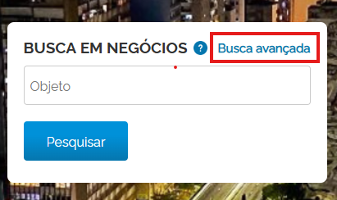
- No item “Data”, selecionar “Personalizada”; escolher a data inicial e final e clicar em “Pesquisar”
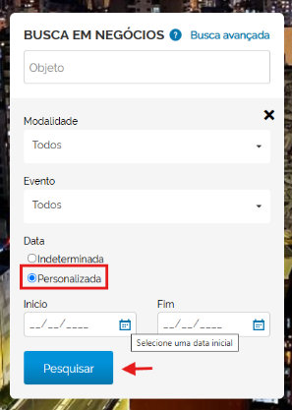
- Clicar em “Busca avançada”, selecionar o órgão;
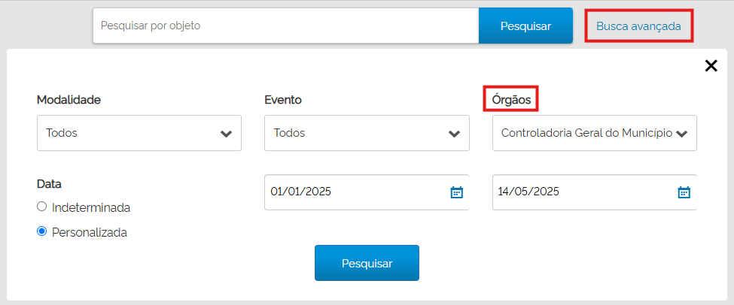
- Selecionar APENAS os registros referentes aos processos licitatórios. As informações relacionadas a contratos e aditamentos devem ser publicadas na página “Contratos Administrativos”

Passo a passo pesquisa no Portal Nacional de Contratações Públicas

- Na página “Editais e Avisos de Contratações”; selecionar os seguintes itens:
- UFs
- Municipios
- Esferas
- Poderes
- Órgãos
- Status
- Palavra-chave
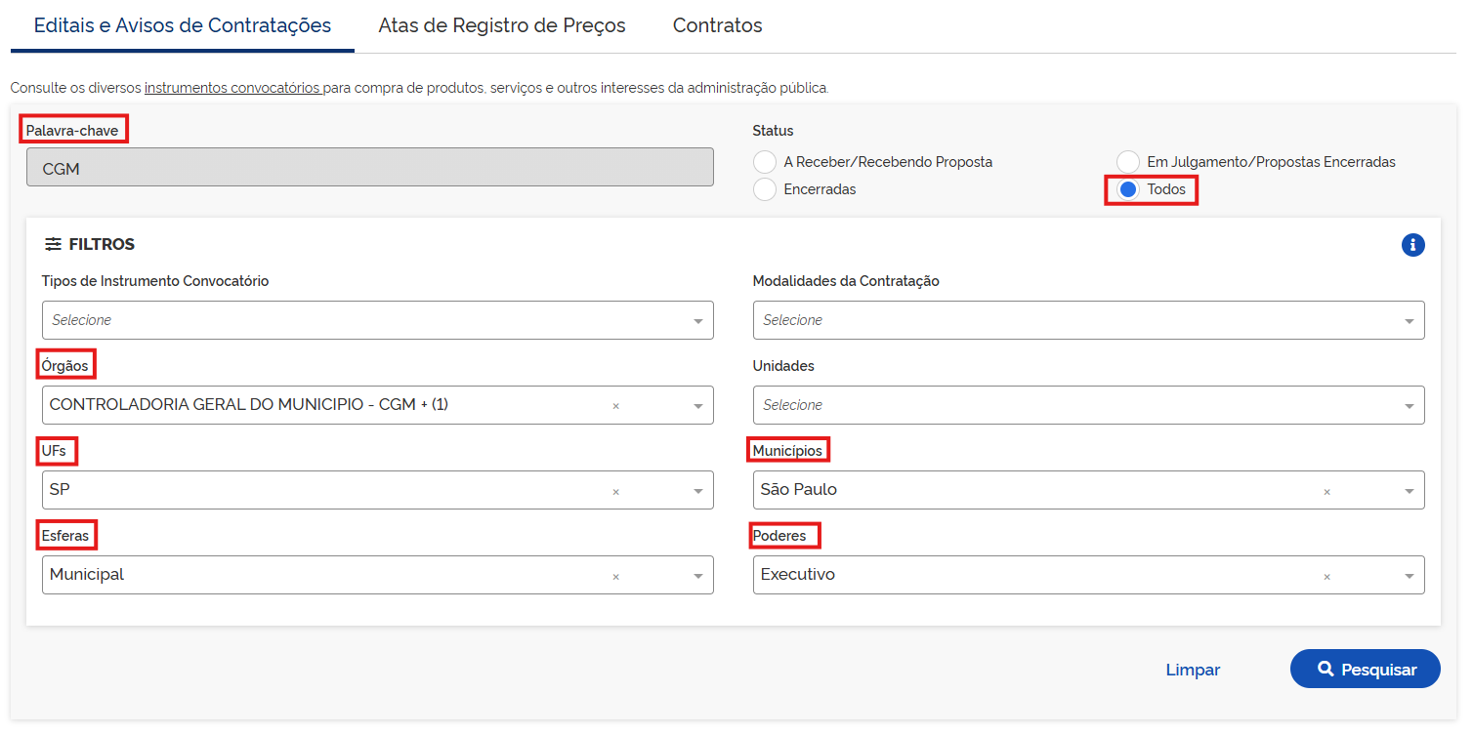
- Clicar em Pesquisar

Link: https://webserver-prefeiturasp-prd.lfr.cloud/web/controladoria_geral/w/acesso_a_informacao/356321
Fonte:
- Lei Orgânica do Município de São Paulo/1990, arts. 116 e 129;
- Lei Complementar n° 101/2000, art. 48-A, I;
- Lei Complementar n 131/2009, arts. 2°, I;
- Lei Federal n° 12.527/2011, arts. 7° VI e 8°, § 1°, III, IV;
- Decreto Municipal n° 53.623/2012, arts. 5°, VI; 10, § 1°, III;
- Decreto Municipal n° 54.779/2014, art. 1°;
- Lei Federal n° 13.303/2016, arts. 48, I, II e III; 86;
- Lei Municipal n° 17.273/2020, arts. 32 e 78;
- Lei Federal n° 14.129/2021, art. 29 § 2º, V;
- Lei Federal n° 14.133/2021, arts. 12, VII, § 1°; 13; 25, § 3°;
- Decreto Municipal n° 62.100/2022, arts. 2°, § 1°; 8° e 150;
- Decreto Municipal n° 62.177/2023, art. 13, IV; V;
- Instrução Normativa Secretaria Municipal de Gestão – SEGES n° 03/2023, art. 2°;
- Instrução Normativa Secretaria Municipal de Gestão – SEGES n° 08/2023, art. 8°, § 1°
- Portaria Conjunta CGM/SECOM/SGM n° 1/2024, arts. 4° e 11.

8. Contratos Administrativos
[TEXTO PADRÃO]
Contratos administrativos são acordos formais (ou seja, registrados em documentos) que a administração pública estabelece com empresas, indivíduos, entidades sem fins lucrativos ou mesmo outros órgãos públicos para atingir objetivos de interesse público.
De acordo com a Lei Federal n° 14.133/2021, as compras e contratações de bens, materiais, obras e serviços realizadas pela administração pública devem ser, por via de regra, formalizadas através de contratos que registrem, obrigatoriamente, informações sobre o objeto (bem, material ou serviço); vinculação do contrato e do edital de licitação à proposta do fornecedor vencedor da licitação ou ao documento que tiver autorizado a contratação direta e a respectiva proposta; a legislação aplicável à execução do contrato; o regime (forma) de execução dos serviços ou fornecimento dos bens ou materiais; os prazos de início das etapas de execução, conclusão, entrega e recebimento definitivo do objeto do contrato; o preço e as condições de pagamento; o reajuste ou atualização de preços; os direitos e as responsabilidades das partes contratantes e contratadas; as penalidades cabíveis e os valores das multas em caso de descumprimento de responsabilidades; o crédito orçamentário da despesa, ou seja, de onde virá o recurso ou valor que o órgão utilizará para pagamento ao fornecedor (contratado) naquele contrato, dentre outras informações previstas em legislação.
Por “contrato”, a lei compreende o uso de instrumentos (documentos) específicos, de acordo com as características do objeto adquirido ou serviço contratado. Os instrumentos normalmente utilizados na Prefeitura de São Paulo são:
Termo de Contrato (Íntegra): geralmente utilizado para formalizar a compra ou contratação de bens, materiais e serviços de valor mais elevado e/ou que serão entregues ou executados pelo fornecedor (contratado) ao longo do tempo.
Nota de Empenho de Despesa: utilizada para formalizar a compra ou contratação direta, ou seja, sem licitação em razão de menor valor ou com entrega ou execução total e imediata de todos os bens, materiais ou serviços adquiridos, e quando também não existam obrigações futuras do fornecedor (por exemplo assistência técnica, serviços adicionais), independentemente de seu valor.
Na Prefeitura de São Paulo, é autorizado, com exceção à essa regra geral, a não utilização desses instrumentos formais de contratação, no caso de pequenas compras ou de prestação de serviços de pronto pagamento, cujo valor não seja maior que R$ 10.000,00 (dez mil reais), de acordo com o Decreto Municipal n° 62.100/2022, em seu artigo 95, parágrafo 2º.
As informações sobre contratos também podem acessadas nos seguintes portais:
- Díário Oficial da Cidade de São Paulo, na seção “Painel de Negócios”;
- Portal da Transparência da Cidade de São Paulo, na seção “Contratos, Convênios, Compras Públicas e Parcerias”;
- Glossário de Compras Públicas da Prefeitura do Município de São Paulo.
Confira a lista de Empresas Punidas e impedidas de participar de licitações ou de contratar com a Administração, por terem praticado infração anteriormente.

[ORIENTAÇÃO PARA PUBLICAÇÃO]

8.1 Lista de Contratos

Para cada contrato resultante de licitações, compras diretas ou por ata de registro de preços, disponibilizar as seguintes informações:

[ANO]
- Número do processo no Sistema Eletrônico de Informações – SEI
- Nome e número de identificação do contrato/termo e íntegra
- Nome da contratada e CNPJ/CPF
- Modalidade
- Objeto
- Data da assinatura
- Data de publicação
- Vigência (data de início e término)
- Valor

Caso o órgão NÃO possua nenhum registro de contratos, publicar a seguinte frase após o texto padrão:
“Não houve Contrato celebrado pelo [órgão/entidade] no ano vigente.”

OBSERVAÇÃO:
Os termos aditivos e de apostilamento (Anexo 2) devem ser publicados no ano de publicação do termo de aditamento, referenciando o contrato original, Exemplo: TERMO DE ADITAMENTO N° 01 AO CONTRATO N° 16/CGM/2024

Passo a Passo de pesquisa no Portal da Transparência

- Acessar a página “Contratos, Convênios, Compras Públicas e Parcerias”
- Selecione a opção de “Busca Por”: Órgão
- Selecionar o “Órgão”, “Ano de Publicação” e incluir Registro de Preço
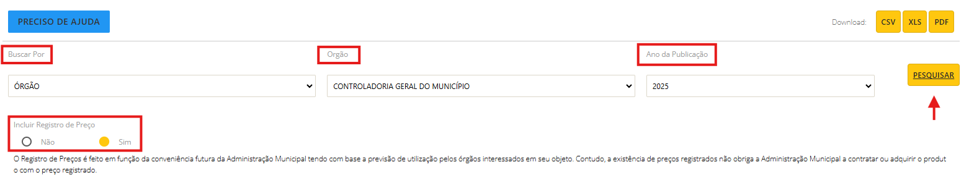
- Clicar no botão “Pesquisar”

- Há a opção de baixar o resultado da pesquisa, clicando nos ícones:

- A íntegra do contrato pode ser baixada (individualmente) clicando no ícone:
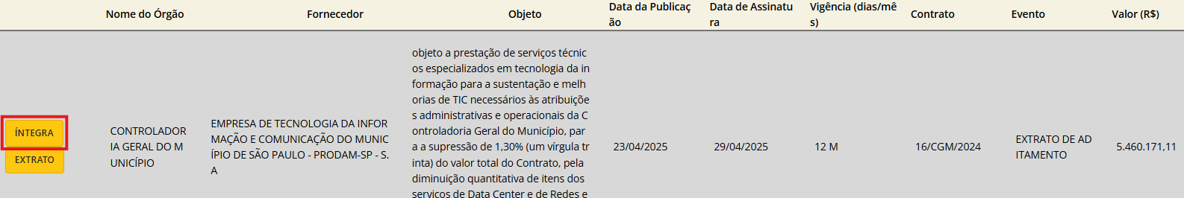
Link: https://webserver-prefeiturasp-prd.lfr.cloud/web/controladoria_geral/w/contratos/155889
Fonte:
- Lei Orgânica do Município de São Paulo/1990, art. 129;
- Lei Complementar n° 101/2000, art. 48-A, I;
- Lei Municipal n° 13.226/2001, arts.1°; 2° e 3°;
- Lei Federal n° 12.527/2011, arts. 7°, VI e 8°, § 1°, III, IV;
- Decreto Municipal n° 53.623/2012, arts. 5°, VI; 10, § 1°, IV;
- Decreto Municipal n° 54.779/2014, art. 1°;
- Lei Federal n° 13.303/2016, art. 86;
- Lei Municipal n° 17.273/2020, arts. 32 e 78, IV;
- Lei Federal n° 14.129/2021, art. 29, § 2°, V;
- Lei Federal n° 14.133/2021, arts. 25, § 3° e 91;
- Decreto Municipal n° 62.100/2022, arts. 6° e 150;
- Decreto Municipal n° 62.177/2023, art. 13, V;
- Instrução Normativa Secretaria Municipal de Gestão – SEGES n° 03/2023, art. 2;
- Portaria Conjunta CGM/SECOM/SGM n° 1/2024, arts. 4° e 12.

9. Convênios e Parcerias
9.1 Convênios

[TEXTO PADRÃO]
O Convênio é um acordo firmado entre a Prefeitura do Município de São Paulo (PMSP), através de seus entes da administração direta e indireta, e uma entidade da administração pública municipal, estadual, distrital, federal ou organização particular, no qual todas as partes trabalham juntas para alcançar determinada finalidade pública de interesse comum.

[ORIENTAÇÃO PARA PUBLICAÇÃO]

[ANO]
- Número do processo no Sistema Eletrônico de Informações – SEI
- Nome e número de identificação termo de convênio e a íntegra
- Órgãos envolvidos
- Objeto
- Data da Assinatura
- Data de publicação
- Vigência (data de início e término)
- Valor

Caso o órgão NÃO possua nenhum registro de Convênio, publicar a seguinte frase após o texto padrão:

“Não há Convênio celebrado pelo [órgão/entidade] no ano vigente.”
“Não há registro de Convênio anterior”

9.2 Termos de Cooperação Técnica

[TEXTO PADRÃO]
O termo ou acordo de cooperação técnica é um instrumento formal utilizado por entes públicos para estabelecer um vínculo cooperativo ou de parceria entre si ou, ainda, com entidades privadas, que tenham interesses recíprocos ou equivalentes, de modo a realizar um propósito comum, voltado ao interesse público, não havendo, contudo, nenhum tipo de repasse financeiro.

[ORIENTAÇÃO PARA PUBLICAÇÃO]

[ANO]
- Número do processo no Sistema Eletrônico de Informações – SEI
- Nome e número de identificação do termo de cooperação técnica e a íntegra
- Nome do órgão/instituição e CNPJ
- Objeto
- Data da Assinatura
- Data de publicação
- Vigência (data de início e término)

Caso o órgão NÃO possua nenhum registro de Termos de Cooperação Técnica, publicar a seguinte frase após o texto padrão:

“Não houve Termo de Cooperação Técnica celebrado pelo [órgão/entidade] no ano vigente.”
“Não há registro de Termo de Cooperação Técnica anterior”

9.3 Parcerias com o Terceiro Setor

[TEXTO PADRÃO]
O Terceiro Setor é formado por entidades privadas sem fins lucrativos cuja finalidade é a execução de serviços de caráter público. Para realizarem suas atividades, essas organizações recorrem tanto a recursos privados (obtidos por meio de financiamento ou doações), quanto a recursos públicos (através de parcerias com a Administração Pública).
O município de São Paulo celebra parcerias com entidades do Terceiro Setor tendo por base o Marco Regulatório das Organizações da Sociedade Civil - MROSC (Lei Federal n° 13.019/2014 e Decreto Municipal n° 57.575/2016) e a Lei das Organizações Sociais (Lei Federal n° 9.637/1998 , Lei Municipal n° 14.132/2006 e Decreto Municipal n° 52.858/2011).
Os instrumentos de Parcerias com o Terceiro Setor são: Termo de Colaboração, Termo de Fomento, Acordo de Cooperação e Contrato de Gestão.
Para mais informações acesse as páginas “Contratos, Convênios, Compras Públicas e Parcerias” e “Coordenadoria de Parcerias com o Terceiro Setor – COPATS”.

9.3.1 Termos de Colaboração

[TEXTO PADRÃO]
O Termo de Colaboração é, conforme o art. 2°, VII, da Lei Federal n° 13.019 (Marco Regulatório das Organizações da Sociedade Civil – MROSC), o “instrumento por meio do qual são formalizadas as parcerias propostas pela administração pública com organizações da sociedade civil para a consecução de finalidades de interesse público e recíproco propostas pela administração pública que que envolvam a transferência de recursos financeiros”.

[ORIENTAÇÃO PARA PUBLICAÇÃO]

[ANO]
- Número do processo no Sistema Eletrônico de Informações – SEI
- Nome e número de identificação do termo de colaboração e a íntegra
- Nome e CNPJ da organização
- Objeto
- Data da Assinatura
- Data de publicação
- Vigência (data de início e término)
- Valor

Caso o órgão NÃO possua nenhum registro de Termo de Colaboração, publicar a seguinte frase após o texto padrão:

“Não houve Termo de Colaboração celebrado pelo [órgão/entidade] no ano vigente.”
“Não há registro de Termo de Colaboração anterior”

9.3.2 Termos de Fomento

[TEXTO PADRÃO]
O Termo de Fomento é, conforme o art. 2°, VIII, da Lei Federal n° 13.019 (Marco Regulatório das Organizações da Sociedade Civil – MROSC), o instrumento por meio do qual são formalizadas as parcerias propostas pelas organizações da sociedade civil com a administração pública para a consecução de finalidades de interesse público e recíproco, e que envolvam a transferência de recursos financeiros.

[ORIENTAÇÃO PARA PUBLICAÇÃO]

[ANO]

- Número do processo no Sistema Eletrônico de Informações – SEI
- Nome e número de identificação do termo de fomento e a íntegra
- Nome e CNPJ da organização
- Objeto
- Data da Assinatura
- Data de publicação
- Vigência (data de início e término)
- Valor

Caso o órgão NÃO possua nenhum registro de Termo de Fomento, publicar a seguinte frase após o texto padrão:

“Não houve Termo de Fomento celebrado pelo [órgão/entidade] no ano vigente.”
“Não há registro de Termo de Fomento anterior”

9.3.3 Acordos de Cooperação

[TEXTO PADRÃO]
O Acordo de Cooperação é, conforme o art. 2°, VIII-A, da Lei Federal n° 13.019 (Marco Regulatório das Organizações da Sociedade Civil – MROSC), “instrumento por meio do qual são formalizadas as parcerias estabelecidas pela administração pública com organizações da sociedade civil para a consecução de finalidades de interesse público e recíproco que não envolvam a transferência de recursos financeiros”.

[ORIENTAÇÃO PARA PUBLICAÇÃO]
[ANO]

- Número do processo no Sistema Eletrônico de Informações – SEI
- Nome e número de identificação do acordo de cooperação e a íntegra
- Nome e CNPJ da organização
- Objeto
- Data da Assinatura
- Data de publicação
- Vigência (data de início e término)

Caso o órgão NÃO possua nenhum registro de Acordo de Cooperação, publicar a seguinte frase após o texto padrão:

“Não houve Acordo de Cooperação celebrado pelo [órgão/entidade] no ano vigente.”
“Não há registro de Acordo de Cooperação Técnica anterior”

9.3.4 Contratos de Gestão

[TEXTO PADRÃO]
O Contrato de Gestão é o instrumento firmado entre a administração pública e as organizações sociais (OS), pessoas jurídicas de direito privado sem fins lucrativos qualificadas pelo Poder Executivo, com objetivo de formação de parceria para execução de atividades relativas às áreas de saúde, educação, cultura, esportes, lazer e recreação, assistência social, meio ambiente e de promoção de investimentos, competitividade e desenvolvimento, conforme a Lei Municipal n° 14.132/2006.

[ORIENTAÇÃO PARA PUBLICAÇÃO]
[ANO]

- Número do processo no Sistema Eletrônico de Informações – SEI
- Nome e número de identificação do contrato de gestão e a íntegra
- Nome e CNPJ da organização
- Objeto
- Data da Assinatura
- Data de publicação
- Vigência (data de início e término)
- Valor

Caso o órgão NÃO possua nenhum registro de Contrato de Gestão, publicar a seguinte frase após o texto padrão:

“Não houve Contrato de Gestão celebrado pelo [órgão/entidade] no ano vigente.”
“Não há registro de Contrato de Gestão anterior”

OBSERVAÇÃO
Passo a Passo de pesquisa no Portal da Transparência

- Acessar a página “Contratos, Convênios, Compras Públicas e Parcerias”
- Selecione a opção de “Busca Por”: Órgão
- Selecionar o “Órgão”, “Ano de Publicação” e incluir Registro de Preço
- Clicar no botão “Pesquisar”
- Há a opção de baixar o resultado da pesquisa, clicando nos ícones:

- A íntegra do contrato pode ser baixada (individualmente) clicando no ícone:

Link: https://webserver-prefeiturasp-prd.lfr.cloud/web/controladoria_geral/w/acesso_a_informacao/356290
Fonte:
- Lei Complementar n° 101/2000, art. 48-A, I;
- Decreto Municipal n° 40.384/2001, arts. 1°; 3°; 6° e 7°;
- Lei Municipal n° 14.132/2006, art.1°;
- Lei Municipal n° 14.223/2006, art. 50;
- Decreto Municipal n° 52.062/2010, art. 22;
- Lei Federal n° 12.527/2011, art. 7°, VI; 8° § 1°, II e III;
- Decreto Municipal n° 53.623/2012, art. 10, § 1°, V;
- Decreto Municipal n° 54.779/2014, art. 1°;
- Lei Federal n° 13.019/2014, art. 5°, IV; art. 6°, V; art. 10; 1° I, II e III;
- Lei Federal n° 13.204/2015, arts. 10 e 11;
- Decreto Municipal n° 57.575/2016, arts. 5°, 6°, 11 ao 13;
- Lei Federal n° 14.129/2021, art. 29 § 2°, IV;
- Portaria Conjunta CGM/SECOM/SGM n° 1/2024, arts. 4° e 13.

10. Doações, Comodatos, Brindes e Presentes
10.1 Doações
[TEXTO PADRÃO]
As doações são atos jurídicos que efetivam a transferência gratuita para a Prefeitura Municipal de São Paulo (PMSP), regulamentadas pelo Decreto Municipal n° 58.102/2018, de bens, quantias, imóveis ou serviços que sejam de propriedade ou patrimônio pessoa física ou pessoa jurídica privada.

[ORIENTAÇÃO PARA PUBLICAÇÃO]

[ANO]

- Número do processo no Sistema Eletrônico de Informações – SEI
- Nome e número de identificação do Termo de Doação e a íntegra
- Nome Doador
- Nome Donatária
- Objeto
- Data da Assinatura
- Data de publicação

Caso o órgão NÃO possua registro de Doação, publicar a seguinte frase após o texto padrão:

“Não há doção recebida pelo [órgão/entidade] no ano vigente.”
“Não há registro de Doação anterior”

10.2 Comodatos
[TEXTO PADRÃO]
Os comodatos são empréstimos gratuitos de bens móveis ou imóveis. A pessoa física ou pessoa jurídica privada (comodante) cede para a Prefeitura Municipal de São Paulo (comodatário) o direito de uso temporário desses bens. Nessa espécie de ato jurídico, o comodante permanece sendo o proprietário do bem emprestado, enquanto o comodatário fica com a posse desse mesmo bem por um período estipulado.
Ao final do período de vigência, o bem em comodato deve ser restituído, não podendo ser devolvido outro bem que não aquele que foi o originalmente cedido pelo comodante. A legislação que regulamenta este tipo de contrato no município é o Decreto Municipal n° 58.102/2018.

[ORIENTAÇÃO PARA PUBLICAÇÃO]

[ANO]

- Número do processo no Sistema Eletrônico de Informações – SEI
- Nome e número de identificação do Termo de Comodato e a íntegra
- Nome do comodante
- Objeto
- Data da Assinatura
- Data de publicação
- Vigência (data de início e término)

Caso o órgão NÃO possua registro de Comodatos, publicar a seguinte frase após o texto padrão:

“Não há comodatos firmado pelo [órgão/entidade] no ano vigente.”
“Não há registro de Comodato anterior”

10.3 Brindes e Presentes
[TEXTO PADRÃO]
Com exceção de premiações, é proibido ao agente público a aceitação de presente, benefício ou vantagem. Uma vez recebidos, eles devem ser devolvidos ao remetente ou, no caso de impossibilidade, encaminhados ao patrimônio público, nos termos dos Decretos n° 40.384/01 e 53.484/12.
Contudo, é permitido o recebimento de brindes que não tenham valor comercial ou que sejam distribuídos a título de cortesia, propaganda, divulgação habitual ou por ocasião de eventos especiais ou datas comemorativas, desde que não ultrapassem o valor de R$ 100,00 (cem reais). Destaca-se que, nestes casos, que:
- No caso dos itens, contextualmente, serem considerados inadequados ao recebimento por parte do agente público, o recebimento deles deve ser negado;
- Como medida de prevenção, o agente público que mantém, em razão de sua função, contrato frequente com órgãos do setor privado que tenham interesse direto em decisão individual ou coletiva do Município, deve recusar o recebimento de brindes;
- O agente público deve recusar brindes distribuídos em intervalo inferior a um ano pela mesma pessoa física ou jurídica.
Em caso de dúvidas, entre em contato através do e-mail: eticacgm@prefeitura.sp.gov.br.

Link: https://webserver-prefeiturasp-prd.lfr.cloud/web/controladoria_geral/w/acesso_a_informacao/356306
Fonte:
- Decreto Municipal n° 40.384/2001, art. 1°;
- Lei Federal n° 12.527/2011, arts. 7°, VI; 8° § 1°, II e III;
- Decreto Municipal n° 53.623/2012, art. 5°, VI;
- Decreto Municipal n° 56.130/2015, art. 13;
- Portaria CGM n° 120/2016, arts. 5°, 6° e 10;
- Decreto Municipal n° 58.102/2018, arts. 1°; 29 e 30;
- Portaria Conjunta CGM/SECOM/SGM n° 1/2024, arts. 4° e 14.

Anexo 1 – Checklist “Acesso à Informação”
Seção | Subseção | Base Legal | Observação
Botão Acesso à Informação |  | - Lei Federal n° 12.527/2011;  - Decreto Municipal n° 53.623/2012, art.10;  - Portaria Conjunta CGM/SECOM/SGM n° 1/2024, arts. 3° e 4°. | - Disponibilizar o botão na página inicial do site institucional.
1.Institucional |  | - Portaria Conjunta CGM/SECOM/SGM n° 1/2024, arts. 4° e 5°. | - Data de atualização da página  - Disponibilizar as seções obrigatórias:  - Competências e Atribuições  - Organograma e Estrutura  Administrativa  -Lista de Servidores e Contatos  - Agenda da Autoridade
 | 1.1. Competências e Atribuições | - Lei Federal n° 12.527/2011, arts. 7°, V e 8°, § 1°, I;  - Decreto Municipal n° 53.623/2012, art.5°, V;  - Lei Municipal n° 17.273/2020, art. 79, I;  - Portaria Conjunta CGM/SECOM/SGM n° 1/2024, arts. 4° e 5°. | - Data de atualização da página  - CNPJ do Órgão no início do texto  - Principais Atividades do Órgão
 | 1.2 Organograma e Estrutura Administrativa | - Lei Federal n° 12.527/2011, arts. 7°, V; 8°, § 1°, I; 10, § 1° VI;  - Decreto Municipal n° 53.623/2012, art. 10, § 3°, I;  - Decreto Municipal n° 54.779/2014, art. 10, § 1°, VI;  - Portaria Conjunta CGM/SECOM/SGM n° 1/2024, arts. 4° e 5°. | - Data de atualização da página  - Organograma  - Lista estrutura organizacional
 | 1.3 Lista de Servidores e Contatos | - Lei Municipal n° 14.720/2008, art. 1°, I, II e III, § 1°;  - Lei Federal n° 12.527/2011, arts. 7°, V; 8°, § 1°, I; 10, § 1° VI.  - Decreto Municipal n° 53.623/2012, art. 10, § 3°, I;  - Decreto Municipal n° 54.779/2014, art. 1°;  - Lei Federal n° 13.303/2016, art. 12, I;  - Lei Municipal n° 17.273/2020, arts. 78, VII e 79, I;  - Lei Federal n° 14.129/2021, art.29 § 2°, VII, X;  - Acórdão 483 STF 2015 e TJESP 2022 (Apelação Cível: Processo n.º 1002416-07.2021.8.26.0286);  - Portaria Conjunta CGM/SECOM/SGM n° 1/2024, arts. 4° e 5°. | - Data de atualização da página  - Breve currículo da autoridade máxima  - Lista com Estrutura Organizacional  - Lista de Servidores (arquivo)  - Link para página de Funcionalismo do Portal da Transparência  - Informações de Atendimento ao Público  - Lista de servidores responsáveis pelo atendimento ao público
 | 1.4 Agenda da Autoridade | - Lei Federal n° 12.527/2011, art. 7°, V;  - Portaria CGM n° 120/2016, art. 2°;  - Portaria Conjunta CGM/SECOM/SGM n° 1/2024, arts. 4° e 5°. | - Data de atualização da página  - Atualização diária da agenda como compromissos internos e externos
2. Ações e Programas |  | - Lei Complementar n° 101/2000, art. 48;  - Lei Complementar n° 131/2009, arts.1°e 2°.;  - Lei Federal n° 12.527/2011, arts. 7° V; VI; VII a) e 8°, § 1°, III e V;  - Decreto Municipal nº 53.623/2012, arts. 5°, VII, a); 10, § 1°, II e § 3°, II;  - Lei Municipal n° 17.273/2020, arts. 78 e 79, II;  - Decreto Municipal n° 59.496/2020, arts. 1°, VII; 45 e 46;  - Lei Federal n° 14.129/2021, art.29 § 2°, I;  - Portaria Conjunta CGM/SECOM/SGM n° 1/2024, arts. 4° e 6°. | - Data de atualização da página  - Texto padrão  - Orçamento  - Passagens e Diárias  - Programa de Metas  - Programa de Integridade e Boas Práticas – PIBP  - Plano de Ação da Agenda 2030
3. Perguntas Frequentes |  | - Lei Federal n° 12.527/2011, art. 8°, § 1°, VI;  - Decreto Municipal n° 53.623/2012, art. 10, § 3°, III;  - Lei Municipal n° 17.273/2020, art. 79, III;  - Portaria Conjunta CGM/SECOM/SGM n° 1/2024, arts. 4° e 7°. | - Data de atualização da página  - Texto padrão  - Disponibilizar (no mínimo 5) perguntas mais frequentes recebidas pelo órgão
4.Informações Classificadas e Desclassificadas |  | - Lei Federal n° 12.527/2011, arts. 30, I, II, § 2°;  - Decreto Municipal n° 53.623/2012, arts. 30 a 51;  - Decreto Municipal n° 56.519/2015;  - Portaria Conjunta CGM/SECOM/SGM n° 1/2024, arts. 4° e 8°. | - Data de atualização da página  - Texto padrão  - Lista com os Termos de Classificação/Desclassificação
5.Serviço de Informação ao Cidadão - SIC |  | - Lei Federal n° 12.527/2011, arts. 7°, I e 9°, I;  - Decreto Municipal n° 53.623/2012, arts. 10, § 3°, V; 11, VIII;  - Lei Federal n° 12.965/2014, arts. 24, X;  - Lei Municipal n° 17.273/2020, art. 79, V;  - Portaria Conjunta CGM/SECOM/SGM n° 1/2024, arts. 4° e 9°. | - Data de atualização da página  - Texto padrão  - Pedido Presencial (SIC presencial/SIC Balcão)  - Correspondência Física (SIC cartas)
6.Auditorias |  | - Lei Federal n° 12.527/2011: art. 7° V; VI e VII, b;  - Decreto Municipal n° 53.623/2012, arts. 5°, VII, b); 10, § 3°, IV;  - Lei Federal n° 13.303/2016, art. 86, § 1°;  - Lei Municipal n° 17.273/2020, art. 79, IV;  - Portaria Conjunta CGM/SECOM/SGM n° 1/2024, arts. 4° e 10. | - Data de atualização da página  - Texto padrão  - Lista de auditorias Internas realizadas pela CGM
7.Compras Públicas |  | - Lei Orgânica do Município de São Paulo/1990, arts. 116 e 129;  - Lei Complementar n° 101/2000, art. 48-A, I;  - Lei Complementar n 131/2009, arts. 2°, I;  - Lei Federal n° 12.527/2011, arts. 7° VI e 8º, § 1°, III, IV;  - Decreto Municipal n° 53.623/2012, arts. 5°, VI; 10, § 1°, III;  - Decreto Municipal n° 54.779/2014, art. 1°;  - Lei Federal n° 13.303/2016, arts. 48, I, II e III; 86;  - Lei Municipal n° 17.273/2020, arts. 32 e 78;  - Lei Federal n° 14.129/2021, art. 29 § 2º, V;  - Lei Federal n° 14.133/2021, arts. 12, VII, § 1°; 13; 25, § 3°;  - Decreto Municipal n° 62.100/2022, arts. 2°, § 1°; 8° e 150;  - Decreto Municipal n° 62.177/2023, art. 13, IV; V;  - Instrução Normativa Secretaria Municipal de Gestão – SEGES n° 03/2023, art. 2°;  - Portaria Conjunta CGM/SECOM/SGM n° 1/2024, arts. 4° e 11. | - Data de atualização da página  - Texto padrão  - Contato do setor administrativo/financeiro do órgão.  - Planos de Contratação Anual  - Lista das Compras Públicas e íntegra do edital ou documento congênere (ano vigente)
8.Contratos Administrativos |  | - Lei Orgânica do Município de São Paulo/1990, art. 129;  - Lei Complementar n° 101/2000, art. 48-A, I;  - Lei Municipal n° 13.226/2001, arts.1°; 2° e 3°;  - Lei Federal n° 12.527/2011, arts. 7°, VI e 8°, § 1°, III, IV;  - Decreto Municipal n° 53.623/2012, arts. 5°, VI; 10, § 1°, IV;  - Decreto Municipal n° 54.779/2014, art. 1°;  - Lei Federal n° 13.303/2016, art. 86;  - Lei Municipal n° 17.273/2020, arts. 32 e 78, IV;  - Lei Federal n° 14.129/2021, art. 29, § 2°, V;  - Lei Federal n° 14.133/2021, arts. 25, § 3° e 91;  - Decreto Municipal n° 62.100/2022, arts. 6° e 150;  - Decreto Municipal n° 62.177/2023, art. 13, V;  - Instrução Normativa Secretaria Municipal de Gestão – SEGES n° 03/2023, art. 2;  - Portaria Conjunta CGM/SECOM/SGM n° 1/2024, arts. 4° e 12. | - Data de atualização da página  - Texto padrão  - Lista dos Contratos e íntegra do contrato ou documento congênere (ano vigente)
9.Convênios e Parcerias |  | - Lei Complementar n° 101/2000, art. 48-A, I;  - Decreto Municipal n° 40.384/2001, arts. 1°; 3°; 6° e 7°;  - Lei Municipal n° 14.132/2006, art.1°;  - Lei Municipal n° 14.223/2006, art. 50;  - Decreto Municipal n° 52.062/2010, art. 22;  - Lei Federal n° 12.527/2011, art. 7°, VI; 8° § 1°, II e III;  - Decreto Municipal n° 53.623/2012, art. 10, § 1°, V;  - Decreto Municipal n° 54.779/2014, art. 1°;  - Lei Federal n° 13.019/2014, art. 5°, IV; art. 6°, V; art. 10; 1° I, II e III;  - Lei Federal n° 13.204/2015, arts. 10 e 11;  - Decreto Municipal n° 57.575/2016, arts. 5°, 6°, 11 ao 13;  - Lei Federal n° 14.129/2021, art. 29 § 2°, IV;  - Portaria Conjunta CGM/SECOM/SGM n° 1/2024, arts. 4° e 13. | - Data de atualização da página  - Texto padrão  - Convênios e íntegra do convênio ou documento congênere (ano vigente)  - Termos de Cooperação Técnica e íntegra do termo ou documento congênere (ano vigente)  - Termos de Colaboração e íntegra do termo ou documento congênere (ano vigente)  - Termos de Fomento e íntegra do termo ou documento congênere (ano vigente)  - Acordos de Cooperação e íntegra do acordo ou documento congênere (ano vigente)  - Contratos de Gestão e íntegra do contrato ou documento congênere (ano vigente)
10.Doações, Comodatos, Brindes e Presentes |  | - Decreto Municipal n° 40.384/2001, art. 1°;  - Lei Federal n° 12.527/2011, arts. 7°, VI; 8° § 1°, II e III;  - Decreto Municipal n° 53.623/2012, art. 5°, VI;  - Decreto Municipal n° 56.130/2015, art. 13;  - Portaria CGM n° 120/2016, arts. 5°, 6° e 10;  - Decreto Municipal n° 58.102/2018, arts. 1°; 29 e 30;  - Portaria Conjunta CGM/SECOM/SGM n° 1/2024, arts. 4° e 14. | - Data de atualização da página  - Texto padrão  - Lista de Doações e íntegra do termo ou documento congênere (ano vigente)  - Lista de Comodatos e íntegra do termo ou documento congênere (ano vigente).

Anexo 2 – Relação entre Modalidade de Compra e Instrumento Contratual

Modalidade ou procedimento | Documento que divulga a compra ou procedimento | Instrumento Contratual  mais comum
Licitação
Pregão | Edital | Termo de Contrato
Concorrência | Edital | Termo de Contrato
Concurso | Edital | Termo de Contrato
Leilão | Edital | Termo de Contrato
Diálogo Competitivo | Edital | Termo de Contrato
Contratação direta
Dispensa | Aviso de contratação direta/Dispensa eletrônica; Despachos autorizatórios de  contratação direta | Nota de Empenho ou Termo de Contrato
Inexigibilidade | Aviso de contratação direta/ Dispensa eletrônica; Despachos autorizatórios de  contratação direta | Nota de Empenho ou Termo de Contrato
Procedimentos auxiliares
Registro de Preços | Edital; Aviso de contratação direta; Despachos autorizatórios de contratação direta | Ata de Registro de Preços; Nota de Empenho ou Termo de Contrato para a compra ou contratação resultante de um Registro de Preços.
Credenciamento | Edital | Nota de Empenho ou Termo de Contrato para a compra ou contratação resultante de um Credenciamento.
Pré-Qualificação | Edital | Nota de Empenho ou Termo de Contrato para a compra ou contratação resultante de uma licitação que teve um procedimento de Pré-Qualificação de licitantes ou bens.
Registro Cadastral de Fornecedores | Divulgação contínua na própria página na internet do sistema de registro cadastral | Nota de Empenho ou Termo de Contrato para a compra ou contratação resultante de uma licitação ou contratação direta que utilizou um Registro Cadastral de Fornecedores.
Manifestação de Interesse | Edital | Nota de Empenho ou Termo de Contrato para a compra ou contratação resultante de uma licitação que teve um procedimento de Manifestação de Interesse.

📄 Contrato
É o instrumento jurídico formal firmado entre a Administração Pública e um particular (pessoa física ou jurídica), com o objetivo de adquirir bens, contratar serviços ou realizar obras, após um processo licitatório ou sua dispensa/inexigibilidade.
- Base legal: Lei Federal nº 14.133/2021
- Elementos principais: objeto, valor, prazo, condições de execução, forma de pagamento, garantias, penalidades, entre outros.
- Exemplo: Contrato para fornecimento de material de escritório por 12 meses, firmado após um pregão eletrônico.

➕ Termo Aditivo
É o instrumento que modifica um contrato já firmado, desde que dentro dos limites legais. Serve para ajustes como:
- Prorrogação de prazos;
- Alteração de valor contratual;
- Modificação do objeto ou condições de execução;
- Alteração de cláusulas por conveniência da Administração.
- Base legal: Art. 124 da Lei Federal nº 14.133/2021
- Importante: As alterações precisam ser justificadas e formalizadas antes do término do contrato original.
- Exemplo: Aumento de 25% na quantidade contratada de um serviço, com correspondente ajuste de valor.

📝 Termo de Apostilamento
É um registro formal de alterações contratuais automáticas ou decorrentes de obrigações legais, sem necessidade de negociação entre as partes.
- Usado para:
  - Atualização de valores por reajuste previsto contratualmente;
  - Atualização de dados cadastrais (CNPJ, endereço, conta bancária);
  - Alterações unilaterais obrigatórias (como nome do órgão gestor após reestruturação).
- Base legal: Art. 138 da Lei Federal nº 14.133/2021
- Não altera o conteúdo essencial do contrato.
- Exemplo: Reajuste automático anual de preços com base em índice de inflação.



Vide página “Dados Abertos” deste manual.

